HƯỚNG DẪN CONFIG QUÉT DỮ LIỆU BÁO CHÍ
Bước 1: Lựa chọn đầu báo / tạp chí muốn config
Bước 3: Mở tool config_manager
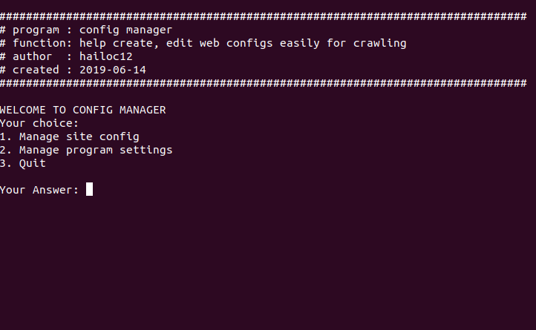
Bước 4: Tạo blank config
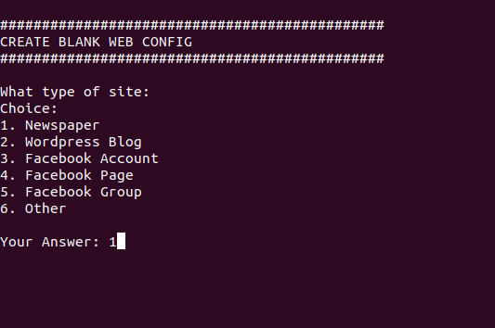
Làm lần lượt các bước
- Nhập 1 ở màn hình chính (Manage site config)
- Nhập tiếp 1 ở màn hình Site Config Manager (Create new blank config)
- Nhập tiếp 1 ở màn hình Create Blank Web Config (Newspaper)

Bước 5: Nhập tên báo và địa chỉ báo
Làm lần lượt các bước:
- Nhập tên báo khi được hỏi. Nhập có dấu. VD: Vietnamnet, Tuổi Trẻ, Thanh Niên…
- Nhập địa chỉ báo (base url) khi được hỏi. Lưu ý nhập đúng http/https và không để dấu / ở cuối. VD: https://vietnamnet.vn
- Khi được hỏi “is crawl url the same as...” thì gõ ‘y’ (đồng ý)
Bước 6: Kiểm tra xem có cần quét báo bằng browser hay không ?
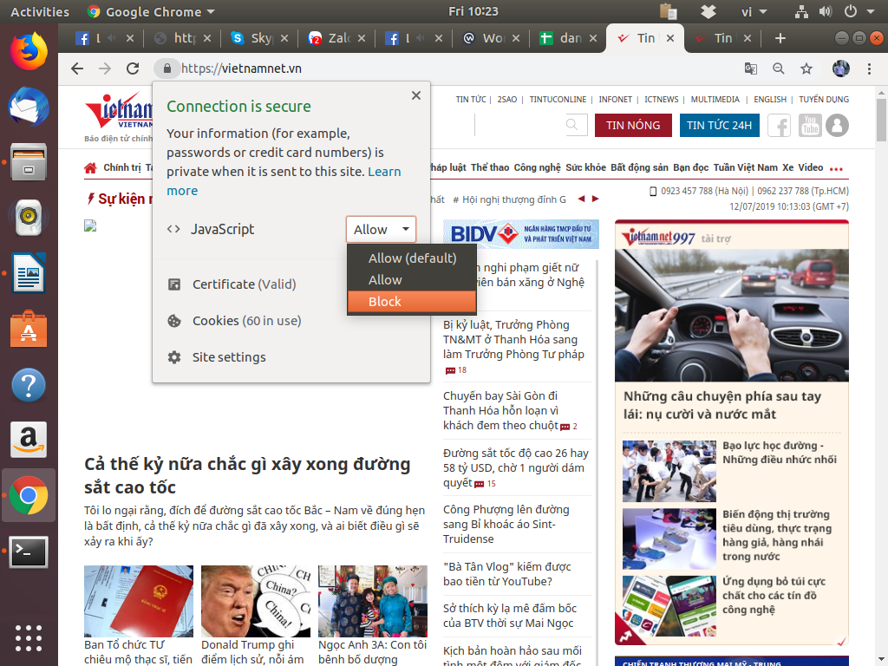
Giải thích: các báo dùng javascript để load nội dung thì cần dùng browser. Còn không thì không dùng browser sẽ quét nhanh hơn
Để check có cần dùng browser không, làm các bước sau
- Mở trang báo cần quét bằng google chrome
- block javascript
- reload lại trang, để ý xem những phần thông tin cần quét (tin tức) có bị mất không ?
- nếu không bị mất, vào tool trả lời câu hỏi “do you want...use browser...” là ‘y’ (yes). Sau đó nhớ enable javascript ở google chrome và load lại trang (để nhận biết các class, id trên trang chính xác trong các bước sau)

Bước 7: Cung cấp thông tin để tool tìm được publish date của bài viết
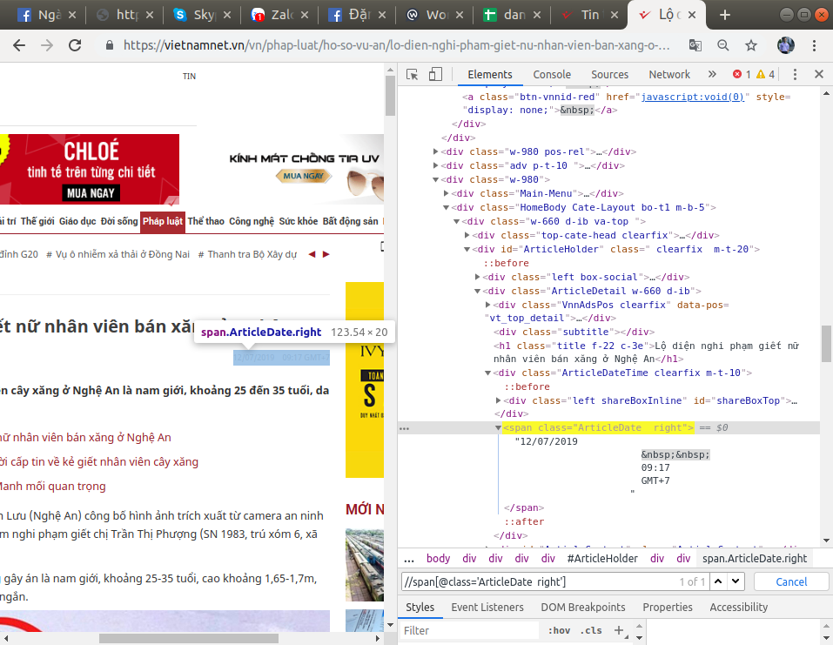
Giải thích: trên homepage có rất nhiều link, để xác định được link nào là bài báo, link nào không phải, tool quét sẽ tìm kiếm xem nó có publish date hay không. Vì vậy cần cung cấp xpath dẫn tới element có chứa publish date. Lưu ý: không nhất thiết phải là element trực tiếp chứa publish date, mà có thể là parent element ở cấp bất kì (dễ tìm thấy địa chỉ hơn). Tool đủ thông minh để tự lọc ra publish date.
Cụ thể theo các bước sau:
- Sử dụng Google Chrome mở một bài bất kì của báo
- Sử dụng Developer Console, tạo mã xpath và check để bảo đảm mã xpath lấy được đúng element chứa publish date.
- Vào tool config, nhập mã xpath đã tạo được
- Nếu phần ngày tháng và phần giờ không nằm trong cùng một tag (vd: <div> <span> 29/9/2019 </span> <span> 17:00:28 </span> </div>) hoặc có kí tự đặc biệt nằm giữa (vd: <span> 29/9/2019 &nbsp; &nbsp; 17:00:28), thì cần nhần ‘y” khi được hỏi có muốn “remove html to extract publish date” không ? Trong các trường hợp còn lại nhấn ‘n’
- Khi được hỏi “how to treat topic that can’t find...” thì chọn 1 (Topic is invalid). Nghĩa là các bài báo mà không tìm thấy publish date thì sẽ bị loại bỏ.
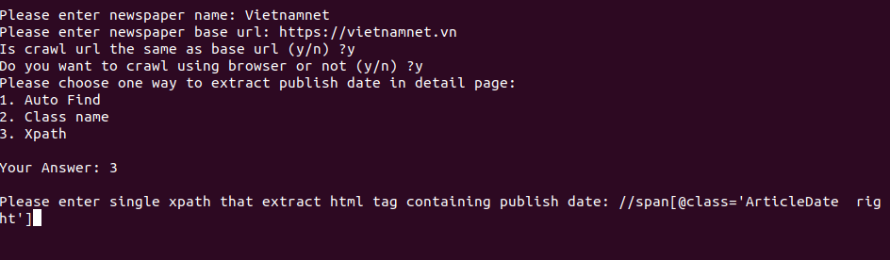
Bước 8: Cung cấp xpath để quét chi tiết bài báo: quét sapo
Lưu ý: bước này rất quan trọng, cần đọc kĩ và thực hiện chính xác
Làm theo các bước sau:
- Khi được hỏi “do you want to crawl detail content... ” chọn ‘y’
- Cung cấp xpath dẫn đến element chứa sapo giống như đã làm với phần publish date. Lưu ý:
+ Nếu sapo ở dạng đơn giản (toàn bộ sapo nằm trong text của một element nào đó), thì cấu hình sapo_xpath trả về kết quả trực tiếp là text, chứ không phải element. Cụ thể, sapo xpath sẽ có dạng //node()[@class=’class element chứa sapo’]/text() (lưu ý /text() ở sau cùng)
+ Nếu sapo ở dạng phức tạp (trong sapo có chứa link, nội dung sapo trải ra vài element khác nhau), thì cấu hình sapo_xpath trả về kết quả là element chứa toàn bộ nội dung sapo. Hệ thống sẽ tự động remove_html để lọc ra nội dung sapo chuẩn

- Cung cấp xpath dẫn đến element chứa toàn bộ content. Lưu ý, content phải bao trùm cả phần ảnh, để lọc ra feature_image từ đó. Ví dụ như dưới đây

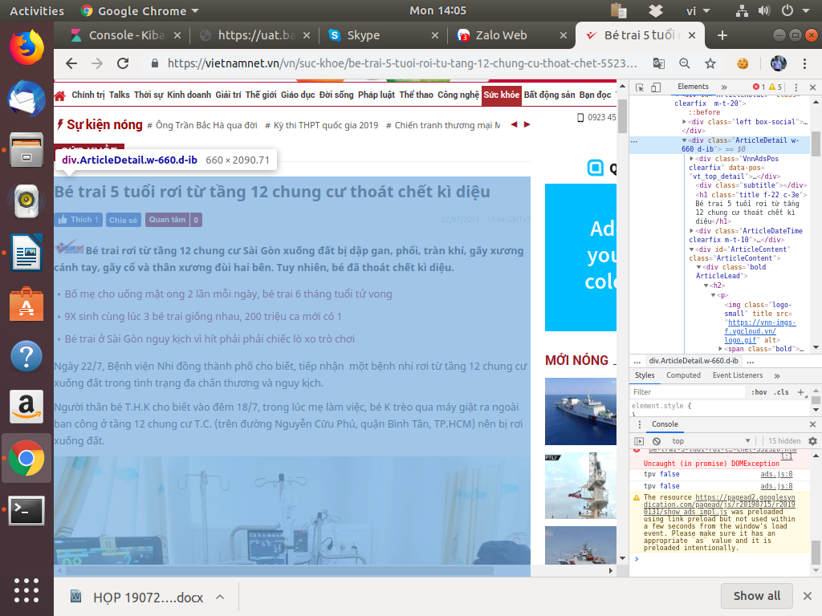

- “Enter xpaths to remove tags”: cung cấp các xpath dẫn đến các element cần lọc bỏ khỏi phần content. Xpath này sẽ được ÁP DỤNG trên element content nên cần có dạng “.//node()[@class=’related-news’]”. Có thể viết ra thành nhiều xpath khác nhau, hoặc viết chung 1 xpath như trong hình.
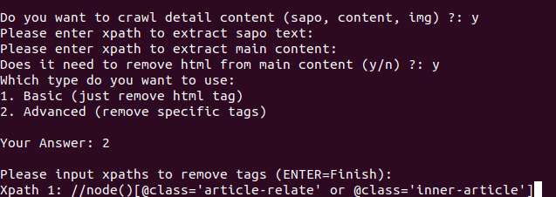
- Tiếp theo là cung cấp xpath để lấy feature_image của bài viết. Lưu ý là xpath này cũng được ÁP DỤNG trên content element nên sẽ có dạng “./img/@src"

Phần dưới đây rất quan trọng
- Để crawl được nguyên format của bài báo, cần cung cấp cho hệ thống biết element nào chứa text, element nào là image_box, video_box, audio_box
- Đầu tiên là text xpaths, hãy cung cấp xpath trỏ tới các tag chứa text trong content element. Ví dụ: ".//p[text()]" (xpath này được thực hiện trên content element)
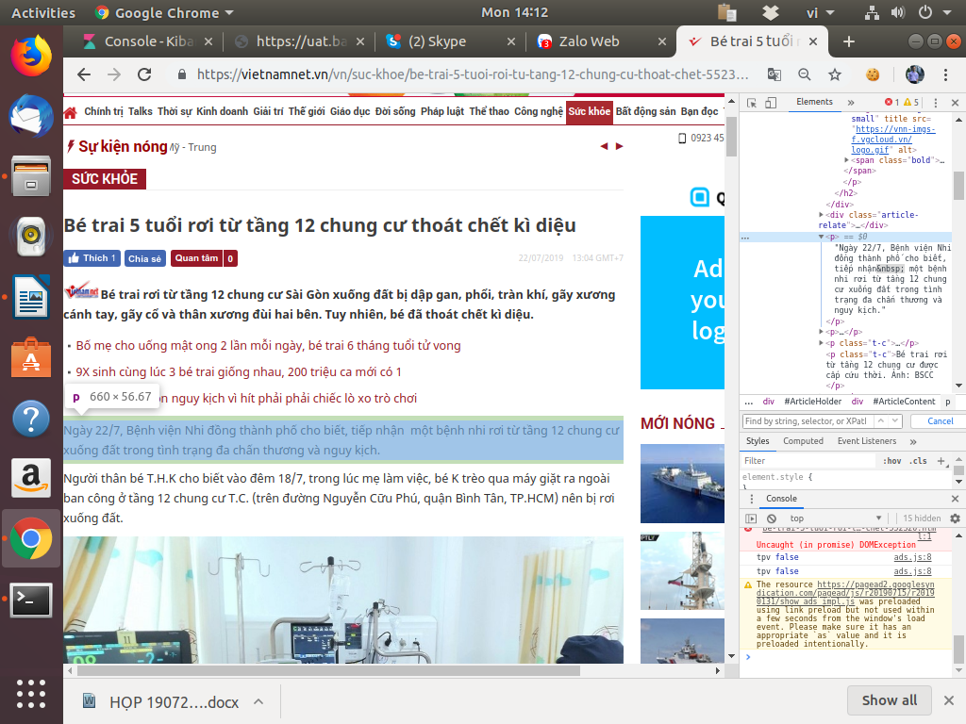
- Tiếp đến là cung cấp xpath xác định các image_box nằm trong content element. Ví dụ: ".//div[@type='Photo']"
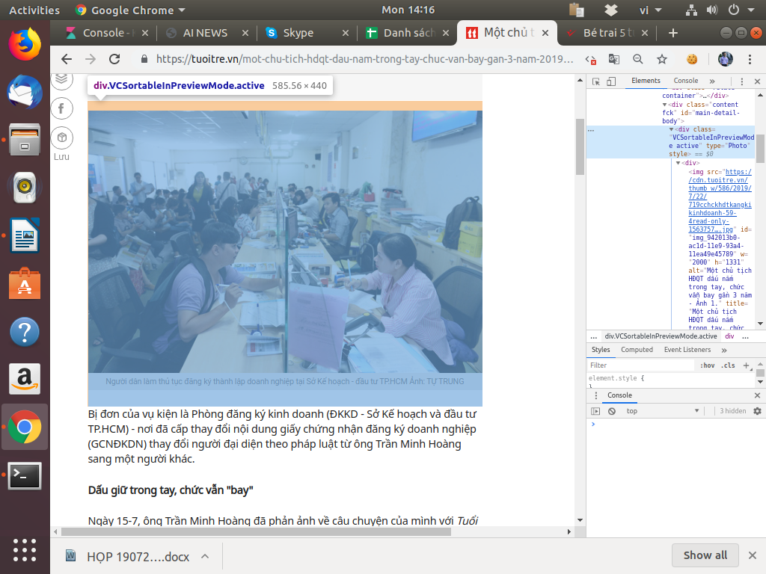
- Từ vị trí của image_box element, cung cấp xpath để lấy image_title. Ví dụ như trong trường hợp ở trên là ".//div[@class='PhotoCMS_Caption']/p"
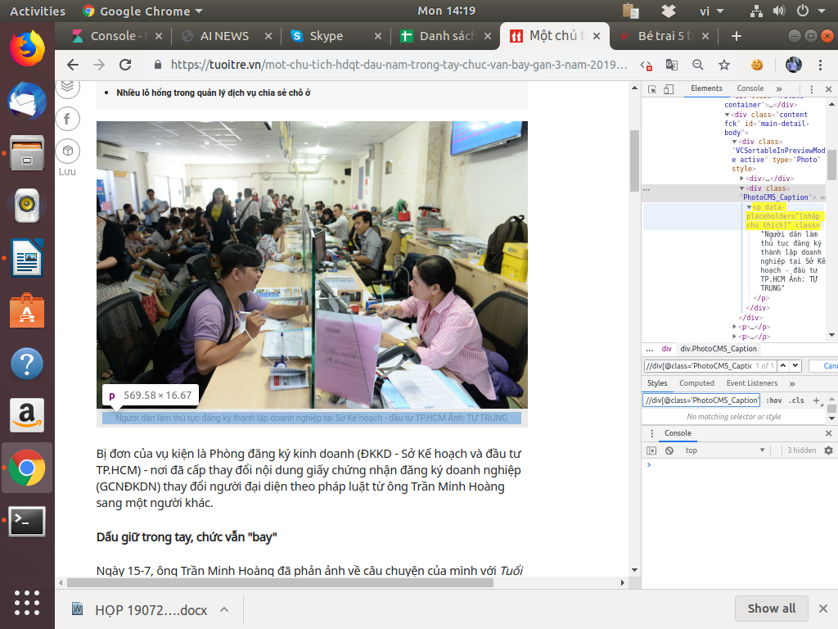
- Làm tương tự với video_box, audio_box (có thể tạm thời bỏ qua bằng cách nhấn ENTER)
Bước 9: Config logo
- Khi được hỏi “extract logo url” thì chọn 1. Provide logo link. Sau đó cung cấp url của logo báo
Bước 10: Save config ra file
- Khi được hỏi “do you want to run test...” thì chọn ‘n’ để save file trước (phòng khi test xảy ra vấn đề thì tool bị crash)
- Ở màn hình Create Blank Web Config, chọn 3 (save config) để save config đang tạo ra file. Lưu ý tạo file có ten dạng: ten-bao_full_content.yaml. File sẽ được lưu vào folder [folder tool]/resources/configs/newspaper
Bước 10: Chạy test
Làm theo các bước sau
- Trở về màn hình Site Config Manager
- Chọn 5 (Test crawling working site config)
- Theo dõi log của tool, xem có diễn biến gì bất thường hay không.

